Manual Técnico

Para construir la aplicación se utilizó las siguientes tecnologías

* Para el Backend

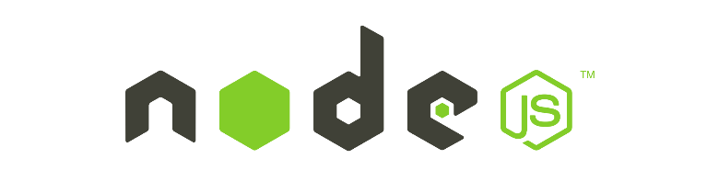

* Para el FrontEnd

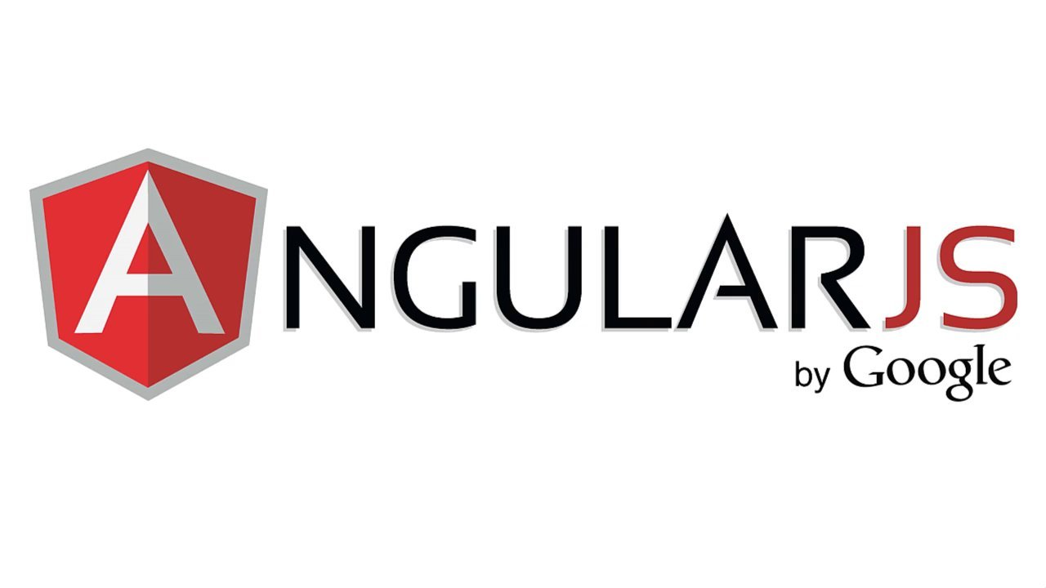

* Para el almacenamiento en la nube



* Como motor de bases de datos

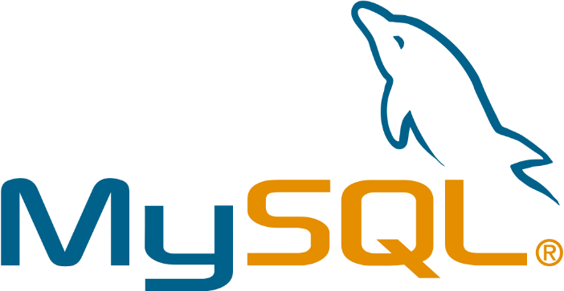

Para montar la aplicación en la nube

* De primero entramos a nuestra consola en Google cloud y creamos una instancia con estos parámetros con Ubuntu 16

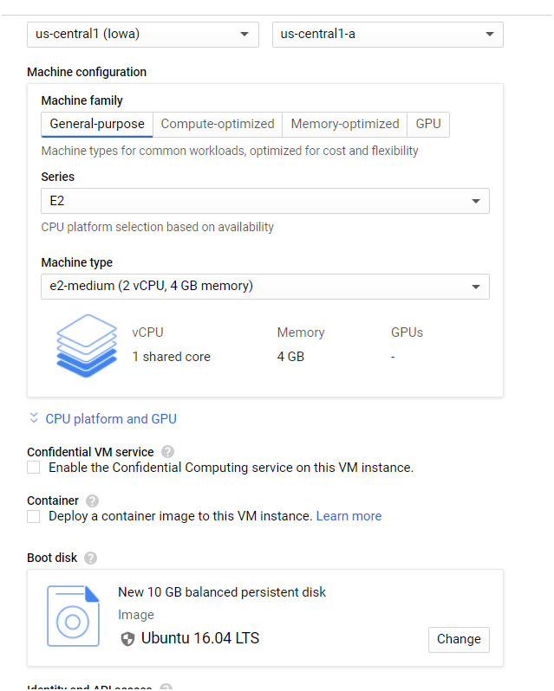

* Para la conectividad habilitamos todos los Firewall
* Creamos una regla de firewall y le damos acceso a todas ips para que accedan a la maquina, asociamos la regla con la maquina virtual

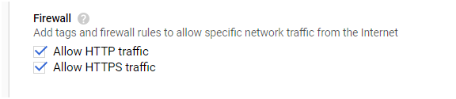

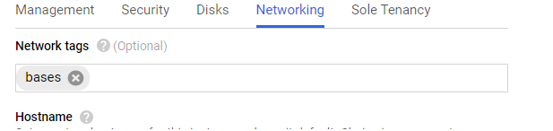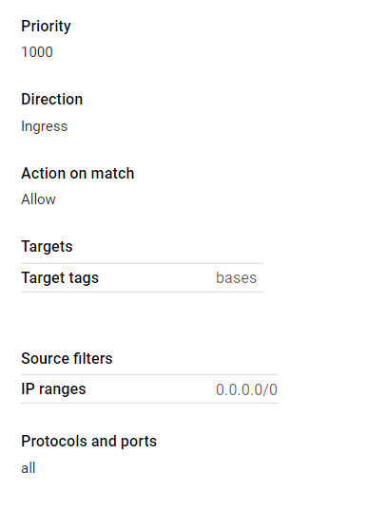

* Para instalar la base de datos seleccionamos sql y la opción de mysql

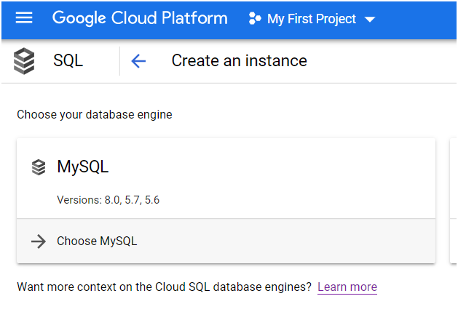

* Instalamos node js con los siguientes comandos
* sudo apt-get install curl
* curl -sL https://deb.nodesource.com/setup_15.x | sudo -E bash –
* sudo apt-get install nodejs
* Verificamos con node -v
* Entramos a la terminal e intalamos angular insertando los siguientes comandos
  + sudo apt-get update && sudo apt-get upgrade
  + npm install -g @angular/cli
  + verificamos con ng -v

Con estos pasos ya tendriamos listo el entorno para instalar la aplicación.